Devoir de synthèse des connaissances acquises en CHIMIE
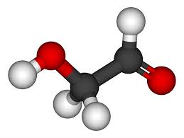
-Niveau 4ème-

"Toutes les notions ont été vues en classe, il suffit de revoir les notions essentielles apprises en fin d'activités, les activités expérimentales et cartes mentales pour avoir les réponses aux questions posées"

Toute réflexion nécessite du temps, de la recherche, du silence et de la concentration, ... alors bonne chance !

Du sucre détecté autour d'étoiles en formation !
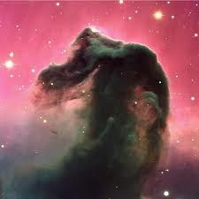
Une molécule de sucre, précurseur de l'ARN, vient d'être découverte dans un nuage de gaz et de poussières dans lequel des étoiles sont probablement en train de naître. C'est la première fois que l'on détecte ce genre de molécule organique là où peuvent se former des planètes.
De nombreuses molécules organiques (c'est-à-dire à squelette de carbone) ont été découvertes dans l'espace, au sein de nuages de gaz ou dans des météorites tombées sur Terre. La liste est longue et inclut des hydrocarbures, de l'adénine (composant de l'ADN), des sucres et des acides aminés, autant de composés qui caractérisent la vie terrestre.

Mais jusqu'à présent, aucune molécule organique n'avait été détectée dans des nuages de gaz et de poussières entourant des étoiles en formation. Il manquait donc la preuve que cette chimie fabriquant ces molécules dans des nuages de gaz chauds pouvait aussi se dérouler dans un système planétaire en train de se constituer.

C'est ce chaînon manquant qui vient d'être découvert grâce au radio-interféromètre Iram du Plateau de Bure (France), par une équipe européenne Leurs résultats viennent présentés dans Science & Technology.

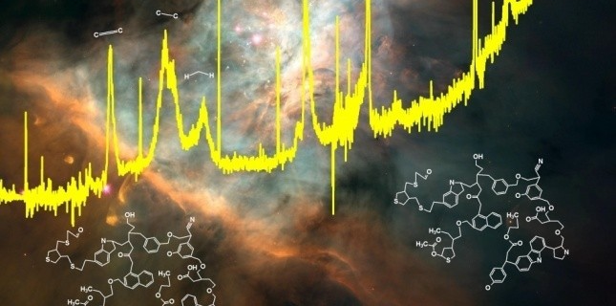
Ces chercheurs ont mis en évidence trois raies d’absorption principales à 1,4, 2,1 et 2,9 millimètres au cœur du nuage de gaz et de poussières, baptisé G31.41+0.31, situé à 26.000 années-lumière de la Terre et considéré comme une vaste région d'étoiles en formation. Mais d’autres raies ont été découvertes, en particulier un pic d’émission correspondant à la molécule de glycolaldéhyde.

Le 30/11/2008 à 16:01 - Par Jean Etienne, Futura-Sciences

I-Le sucre dans tous ces états

Si on considère le modèle de la molécule de sucre comme ci-dessous : sucre : eau :

- A l'aide du tableau ci-dessous, représente le modèle des différents états du sucre lors de la réalisation d'un sirop de sucre ( cf Recette ) à partir de morceau de sucre composé de 9 molécules de sucre.

Recette pour réaliser un sirop de sucre
Prendre des cristaux de sucre, les faire fondre puis rajouter de l'eau :
une bonne odeur de sucre se fait sentir, votre sirop de sucre est prêt !

 |  | "Cristaux de sucre" | "Le sucre  fondu" | "odeur de sucre" | Le "sirop de sucre"
 | Etat ( S,L,G,aq )
 | Modélisation
Etat | Compact/Dispersé
Etat | Ordonné/Désordonné
Etat | Statique/Mobile

- A t on effectué des réactions chimiques lors de la réalisation de ce sirop de sucre ? Pourquoi ?
- Que dire de la masse de sucre au cours de ces transformations ? Pourquoi ?
- Le fait que l'odeur de sucre emplit la cuisine est lié à quel phénomène ? on indiquera son nom !
- Ce phénomène donne une indication sur l'état des gaz ..laquelle ?

II-Modélisation du gaz interstellaire à partir de l' Atmosphère terrestre
- Le sucre détecté autour des étoiles se trouve dans quel état ?
- Rappelez la composition de l'atmosphère terrestre ( formule et %)
- Représentez le modèle moléculaire de chacun des gaz la constituant
- Modélisé alors un cube d'atmosphère à l'aide de ces modèles moléculaires en respectant les proportions !
- Rappelez la masse de 1 L d'atmosphère. Rappel : 1L = 1 dm³
- Calculez la masse d'air contenu dans un volume de 1 km³ d'espace.
- Modélisé 9 molécules de sucre à l'état gazeux dans notre atmosphère terrestre.
- Est-ce une bonne représentation du sucre trouvé dans le nuage de gaz et de poussières interstellaires ? Justifiez !

III-La molécule :
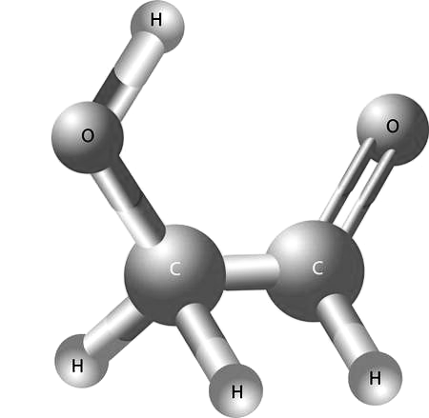
- Donnez la nature et le nombre des atomes constituant cette molécule donnée ci-contre .
- Donnez la formule de cette molécule de "glycolaldéhyde" sous la forme CxHyOz.
- Quelle est l'origine du terme " hydrocarbure " ?

IV-Sa combustion
- Quel comburant est nécessaire à toute combustion ?
- La combustion de cette molécule conduit, comme tout hydrocarbure, à 2 produits :
  - Produit 1 : composé blanchissant l'eau de chaux
  - Produit 2 : composé qui bleuit le sulfate de cuivre
- Rappelez alors les 2 réactifs et les 2 produits de cette combustion.
- Ecrivez l'équation de la réaction de combustion de cette molécule
  - avec les mots
  - avec les formule
- Pourquoi parle-ton alors de réaction chimique ?
- Quel est le nom de la technique permettant la récupération des gaz ? ( vue en 5ème )
- Schématisez, en le légendant, le montage alors effectué pour récupérer ce gaz afin de faire les tests permettant de les identifier !
- Quel nouveau produit ( nom et formule ) , de couleur noire, apparaitrait si l'on poursuivait la combustion de cette molécule ?
- Que devient alors la molécule de sucre lors de la formation du caramel, combustion dite " destructive" ?

V-A la lecture attentive de ce texte :

- Les nuages de gaz interstellaires sont la représentation du 4ème état de la matière ..lequel ?
- Quelle est la signification de l'acronyme l'A.R.N ?
- Recherchez sur Internet, 4 ou 5 molécules trouvées dans l'espace intersidérale !
- Quelle est la conséquence de la découverte de ces molécules cela a-t il sur la naissance de la vie sur terre ?
- Représentez schématiquement ou en image le long chemin qui sépare les molécules des êtres vivants.

Quelques pistes de recherche :

  - http://actualite.portail.free.fr/sciences/05-03-2013/origine-de-la-vie-nouvelles-pistes-avec-des-molecules-interstellaires/
  - http://fr.wikipedia.org/wiki/Liste_de_molécules_détectées_dans_le_milieu_interstellaire

On s'arrêta aux 2 gaz principaux
On calculera le nombre de dm³ ( L ) dans un m³ puis le nombre de m³ dans un km³

